附件2
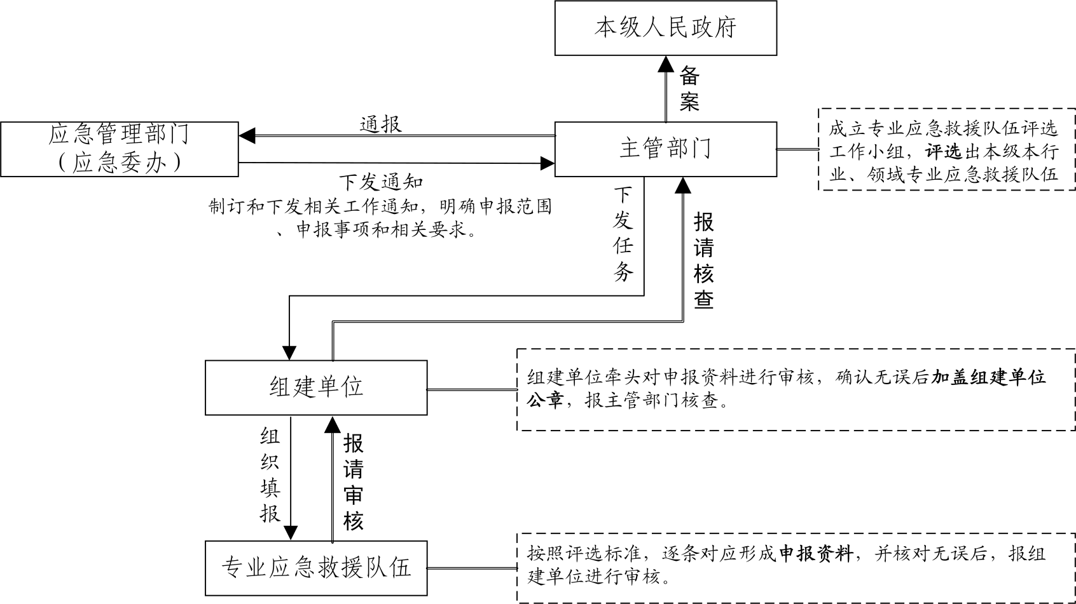
专业应急救援队伍申报流程（评选程序

